**TRƯỜNG ĐẠI HỌC CÔNG NGHỆ THÔNG TIN – ĐHQG TPHCM**

**KHOA KỸ THUẬT MÁY TÍNH**

**-----oOo-----**



**Môn học: LẬP TRÌNH NHÚNG CĂN BẢN**

**BÁO CÁO CUỐI KỲ**

**Gv hướng dẫn: Trần Ngọc Đức**

**Sinh viên: Nguyễn Xuân Truyền - 14521031**

**Nguyễn Quang Huy - 15520306**

**Trần Minh Bảo Lộc - 15520434**

**Github đồ án: https://github.com/mrtruyenvn/battleship-CE211-Teamvodoi**

1. **Thiết kế phần cứng:**
2. Thiết bị phần cứng:

* Nuvoton NUC131 x2
* Node MCU ESP8266 x2
* Keypad 4x4 x2

1. Sơ đồ kết nối

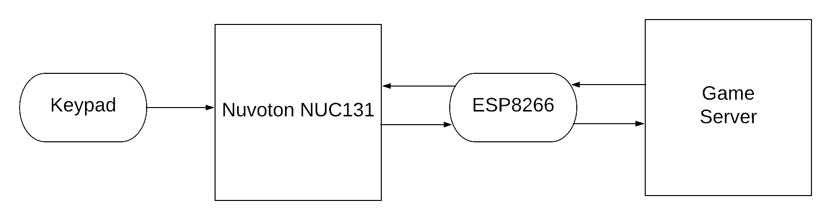

1. **Flowchart:**

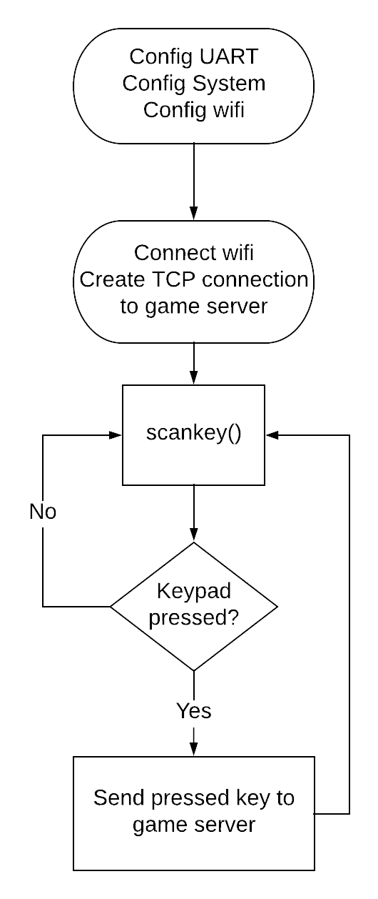

1. **Source code NUC131:**

Connect wifi & thiết lập kết nối TCP giữa NUC131 và game server thông qua ESP8266:

* Configure System:

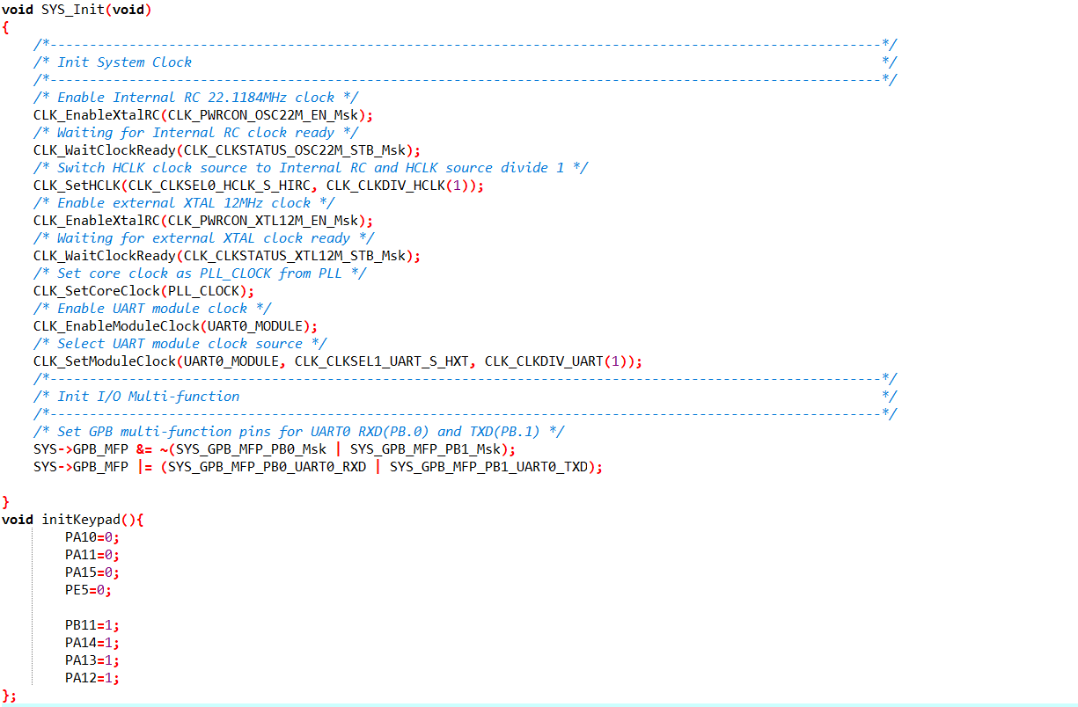

* Configure UART 0:

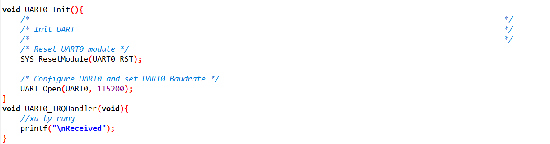

* Scan phím bấm từ keypad:

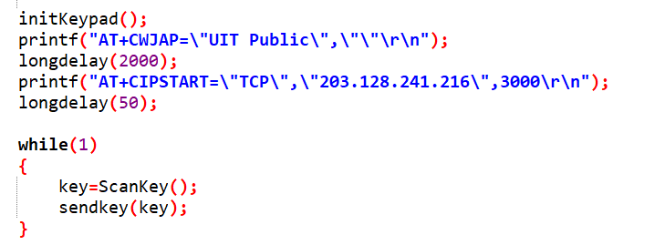Trong đó, hàm longdelay là một vòng lặp với hàm CLK_SysTickDelay để delay đơn giản

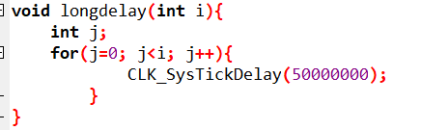

* Phần code nhận tín hiệu từ keypad, hàm sẽ nhận các nút bấm từ 1-16 của keypad và trả lại thứ tự keypad được bấm, nếu keypad không được bấm thì mặc định sẽ là 99.

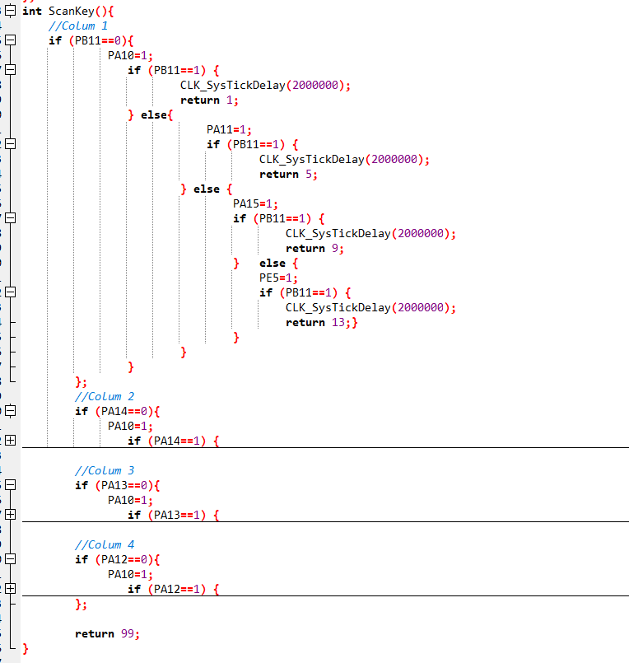

* Hàm xử lý các nút bấm nhận từ keypad và gửi lên server:

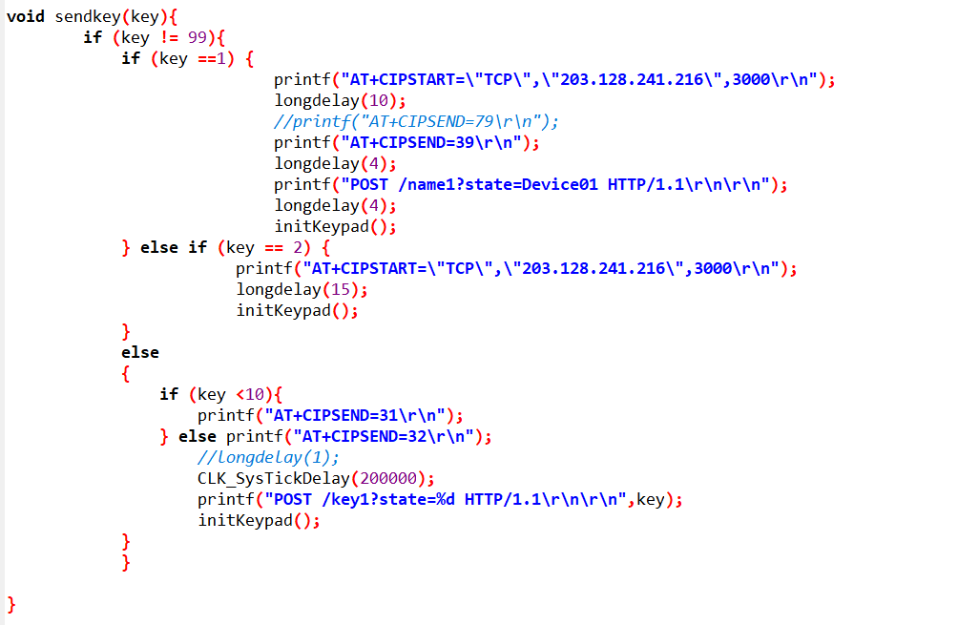

Để gửi một chuỗi lên server thông qua ESP8266, ta phải gửi lệnh AT+CIPSEND với số các kí tự sẽ được gửi lên server.

Công dụng của các phím điều khiển trong hàm này như sau:

* Phím 1 là để định danh thiết bị tay cầm lên trên server. Qua đó, server có thể nhận biết được tay cầm nào của người chơi 1, tay nào của người chơi 2.
* Phím 2 dùng để khởi tạo kết nối TCP đến game server.
* Các phím từ 3 đến 16 được gửi lên để sử dụng điều khiển trò chơi, mà sẽ nói chi tiết hơn trong phần thiết kế server.

1. **Server:**
2. Sơ đồ kết nối:

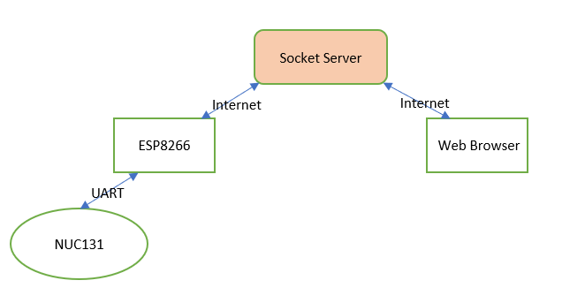

* Nguyên lí:

+ Server nhận tín hiệu dạng http request từ module ESP8266

+ Socket server lấy tín hiệu đó để thực hiện giải thuật chơi trò chơi bắn tàu và hiển thị sang web browser(UI)

1. Xử lí chọn thiết bị và chọn tàu

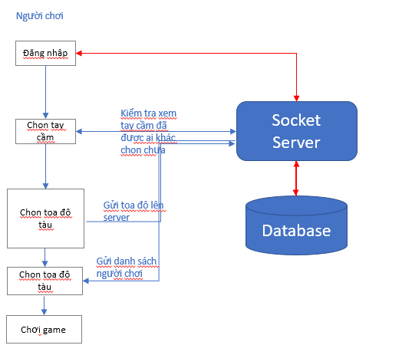

1. Socket Server xử lí phần trò chơi

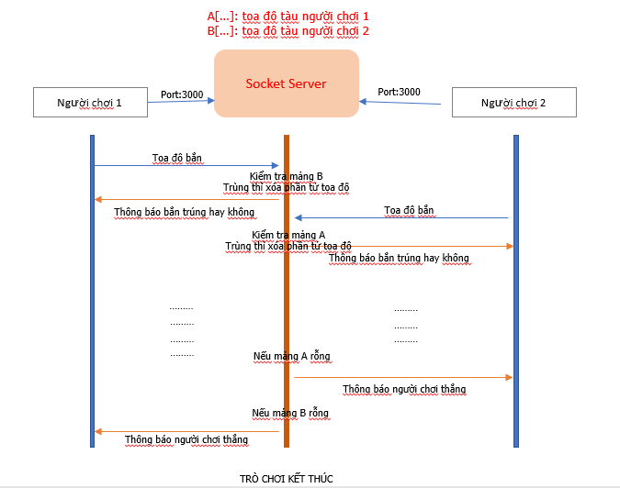

1. Code
   1. Xử lí đăng nhập

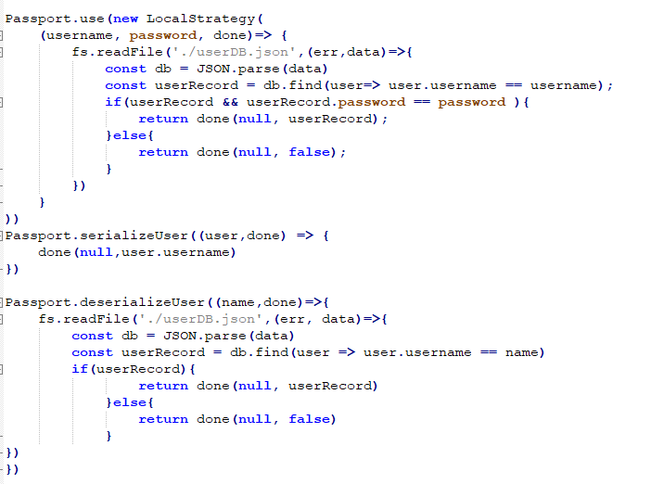

* 1. Xử lí nhận tín hiệu từ module wifi

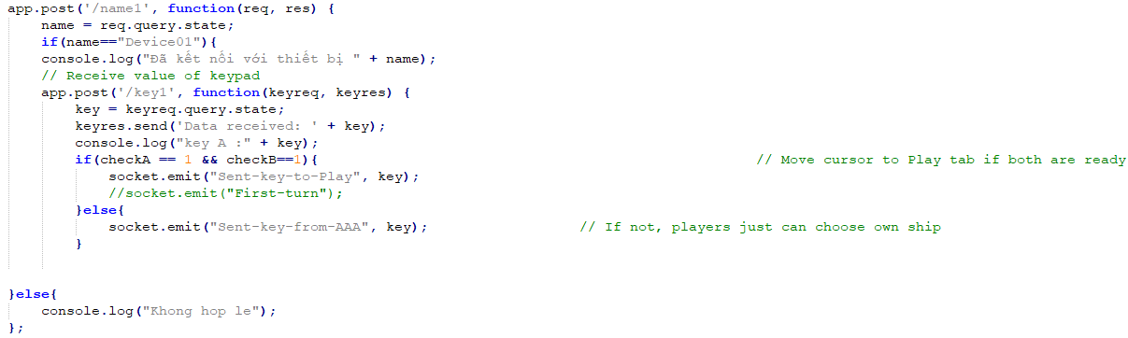

* 1. Xử lí chọn tàu và bắn tàu

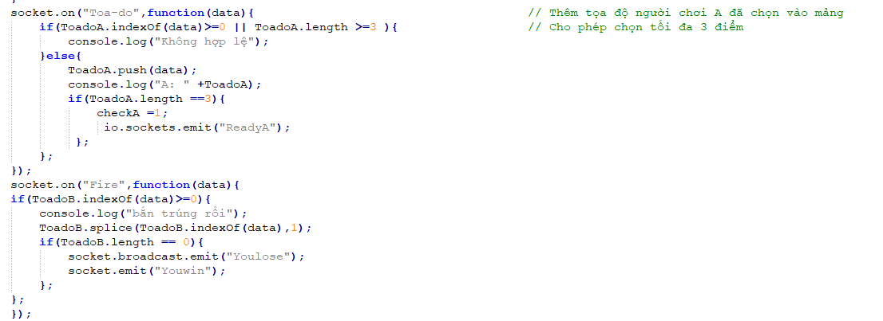

* 1. Javascript trên web browser

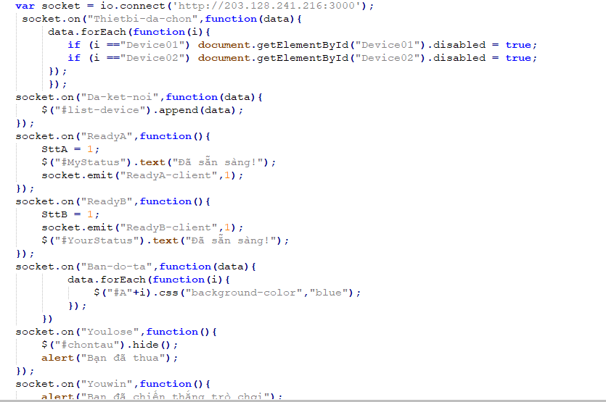

* Xử lí hiển thị con trỏ trên màn hình chọn tàu và bắn tàu:

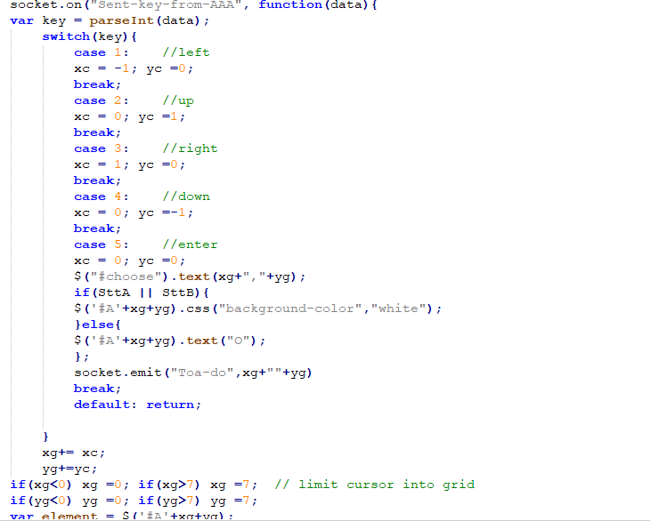

1. **Kiểm tra & đánh giá:**
2. Video chạy thử:
3. Vấn đề mắc phải:

* Chưa xử lý được chơi theo lượt, game đang sử dụng luật ai nhanh tay hơn sẽ thắng.
* Tốc độ xử lý còn chưa cao
* Chưa xử lý được tín hiệu rung nhận được từ server.
* Giao diện còn đơn giản, chưa được trao chuốt.
* Vẫn chưa thiết kế được thành tay cầm độc lập, vẫn sử dụng dây kết nối và nguồn ngoài.

3. Giải pháp khắc phục:

* Tối ưu code để hệ thống hoạt động trơn tru hơn.
* Fix các lỗi bên server để game hoạt động theo lượt.
* Cần xử lí rung cho NUC131 theo tín hiệu nhận từ server